Nota de Prensa N° 252-2014
VALOR DE EXPORTACIONES NO TRADICIONALES SE INCREMENTÓ 3,7%
EN SETIEMBRE

Las exportaciones no tradicionales sumaron US$ 920 millones en setiembre lo que representa un incremento de 3,7% en relación a similar mes del año pasado. Los sectores no tradicionales que registran un crecimiento en el valor exportado en este mes fueron el agropecuario y siderúrgico-metalúrgico.

En los nueve primeros meses del año las exportaciones no tradicionales representaron US$ 8436 millones, acumulando una expansión de 7,0%, en relación al periodo enero- setiembre del 2013, informó la Superintendencia Nacional de Aduanas y de Administración Tributaria (SUNAT).

Exportaciones No Tradicionales

En el mes de setiembre, el sector agropecuario fue el sector más importante con una participación de 35% del total. Le siguen en orden de importancia el sector textil (16%), químico (13%), siderúrgico-metalúrgico (10%), pesquero (10%), resto (7%), minería no metálica (5%) y metal-mecánico (4%).

- Las exportaciones del sector agropecuario ascendieron a US$ 320 millones, monto superior en 30,2% respecto a setiembre del 2013. Los espárragos frescos o refrigerados, quinua y cacao crudo, lideraron la lista de productos exportados. De otro lado, Estados Unidos, Países Bajos y España, fueron los principales mercados de destino de las exportaciones agropecuarias.

- Las exportaciones del sector siderúrgico-metalúrgico ascendieron a US$ 92 millones, superior en 3,3%% respecto de setiembre del 2013. Según productos, aumentaron las exportaciones de los demás alambrones de hierro o acero sin alear, barra de hierro o acero sin alear y alambre de cobre refinado, entre otros.

- El monto exportado por el sector textil fue de US$ 149 millones, monto inferior en 20,4% en relación a similar mes del 2013. Las menores exportaciones de “t-shirts” y camisetas interiores de materias textiles, “t-shirts” de algodón para hombres o mujeres teñidos de un solo color y los demás “t-shirts” de algodón para hombres o mujeres, incidieron en este resultado.

- Las exportaciones del sector pesquero ascendieron a US$ 89 millones, monto inferior 4,7% respecto de setiembre del 2013. Los productos que más redujeron sus valores exportados fueron los demás pescados congelados, demás preparaciones y conservas de pescado, y conchas de abanico.

- Las exportaciones del sector químico alcanzaron los US$ 121 millones en setiembre, monto inferior en 0,6% respecto de similar mes del 2013. Por su parte, las demás placas de polímeros de polipropileno, óxido de zinc y ácido sulfúrico, lideraron la lista de principales productos exportados.

- El valor exportado por el sector metal-mecánico ascendió a US$ 40 millones, monto que representó una caída de 4,1% con relación a setiembre del 2013. Este resultado refleja la caída en las exportaciones de máquinas de sondeo o perforación autopropulsadas, las demás partes de máquinas de sondeo o perforación y los demás controladores lógicos programables, entre otros.

- El valor exportado del sector minero no metálico ascendió a US$ 47 millones, monto que representó una caída de 3,0% respecto de setiembre del 2013, al contraerse las exportaciones de mármol talladas, fosfatos de calcio naturales y las demás bombonas de capacidad superior a 0,15 litros, entre otros.

Exportaciones Tradicionales

En setiembre las exportaciones tradicionales ascendieron a US$ 2 132 millones, lo que representó una contracción de 20,5% en comparación con el mismo periodo del año 2013.

- Las exportaciones del sector minero sumaron US$ 1 549 millones, monto menor en 20,1% respecto de setiembre del 2013. Este resultado refleja la caída en las exportaciones de plata (-67,3%), plomo (-52,2%), hierro (-29,2%), oro (-19,7%), cobre (-17,7%) y metales menores (-12,9%); resultados que fueron atenuadas parcialmente por el incremento en las exportaciones de zinc en 34,7%.

- El valor exportado del sector pesquero ascendió a US$ 88 millones en setiembre del 2014, lo que representó una contracción de 57,0% respecto de similar mes del año anterior. Este resultado refleja la caída en las exportaciones de harina de pescado (-60,4%) y aceite de pescado (-41,6%).

- En el caso del valor de las exportaciones de petróleo y gas natural ascendieron a US$ 369 millones en setiembre, lo que representó una contracción de 14,6% respecto de similar mes del año pasado. A nivel desagregado, disminuyeron las exportaciones de gas natural (-59,4%) y derivados (-6,3%), pero crecieron las de crudo (55,4%).

- Finalmente, las exportaciones agrícolas crecieron 18,7% en setiembre del 2014 alcanzando un valor de US$ 126 millones. Según productos, el café con US$ 120 millones, concentró el 95% del total exportado por el sector agrícola.

Cabe precisar que en el período enero-setiembre del 2014, China fue el principal destino de las exportaciones peruanas con una participación del 19% del total, seguido de Estados Unidos (16%), Canadá (7%), Suiza (7%) y Japón (4%), entre otros destinos.

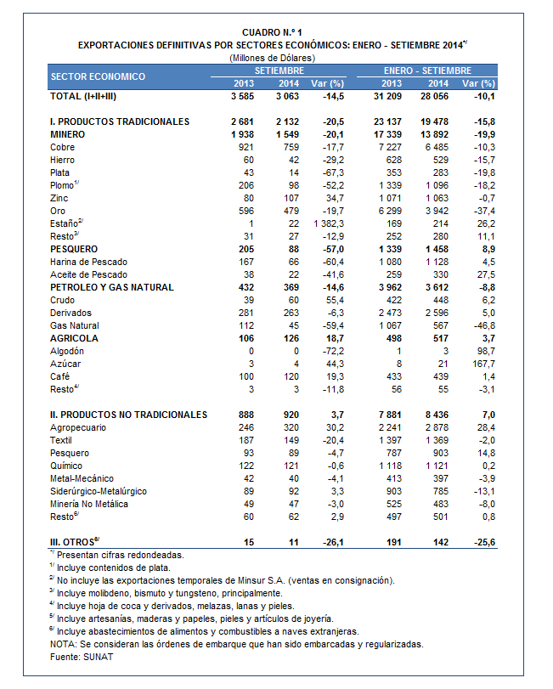

Gerencia de Comunicaciones
Lima, jueves 6 de noviembre del 2014.

